AXE 3 : Museen, Gedenkorte und historische Rundwege

Beschreibung / Informationen
Praktische Hinweise:
Name des Museums, des Ortes, des hist. Rundweges: Bundesarchiv - Militärarchiv

Adresse: Bundesarchiv-Militärarchiv
Wiesentalstraße 10
79115 Freiburg

Öffnungszeiten: Mo –Do 8.00 Uhr - 18.00 Uhr
Fr 8.00 Uhr - 16.00 Uhr

Kontakt: E-Mail: militaerarchiv@barch.bund.de
Telefon0761/47817-0, Telefax 0761/47817-900
URL : www.bundesarchiv.de

Beschreibung: In Freiburg im Breisgau ist das Bundesarchiv-Militärarchiv seit 1968 in einem angemieteten Bürogebäude mit angrenzenden Magazinhallen untergebracht. Hier wird das Archivgut der Preußischen Armee ab 1867, der Norddeutschen Bundes- und der Kaiserlichen Marine, der Schutztruppen und der Freikorps, der Reichswehr, der Wehrmacht, der Waffen-SS, der deutschen Arbeitseinheiten im Dienst der Alliierten, der Nationalen Volksarmee einschließlich der Grenztruppen sowie des Bundesministers der Verteidigung einschließlich der Bundeswehr verwahrt und zugänglich gemacht. Neben dem Schriftgut werden auch Karten, Pläne und technische Zeichnungen archiviert. Das staatliche Schriftgut wird Nachlässe, Überlieferungen von Soldatenverbänden und durch Sammlungen ergänzt.

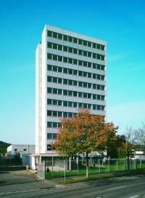

Pädagogischer Dienst : nein

